**REVIEW ĐỀ ĐỢT 1_05112020**

1. **TRẠM 1: AUB-L**

Cũng khá sát Rubric

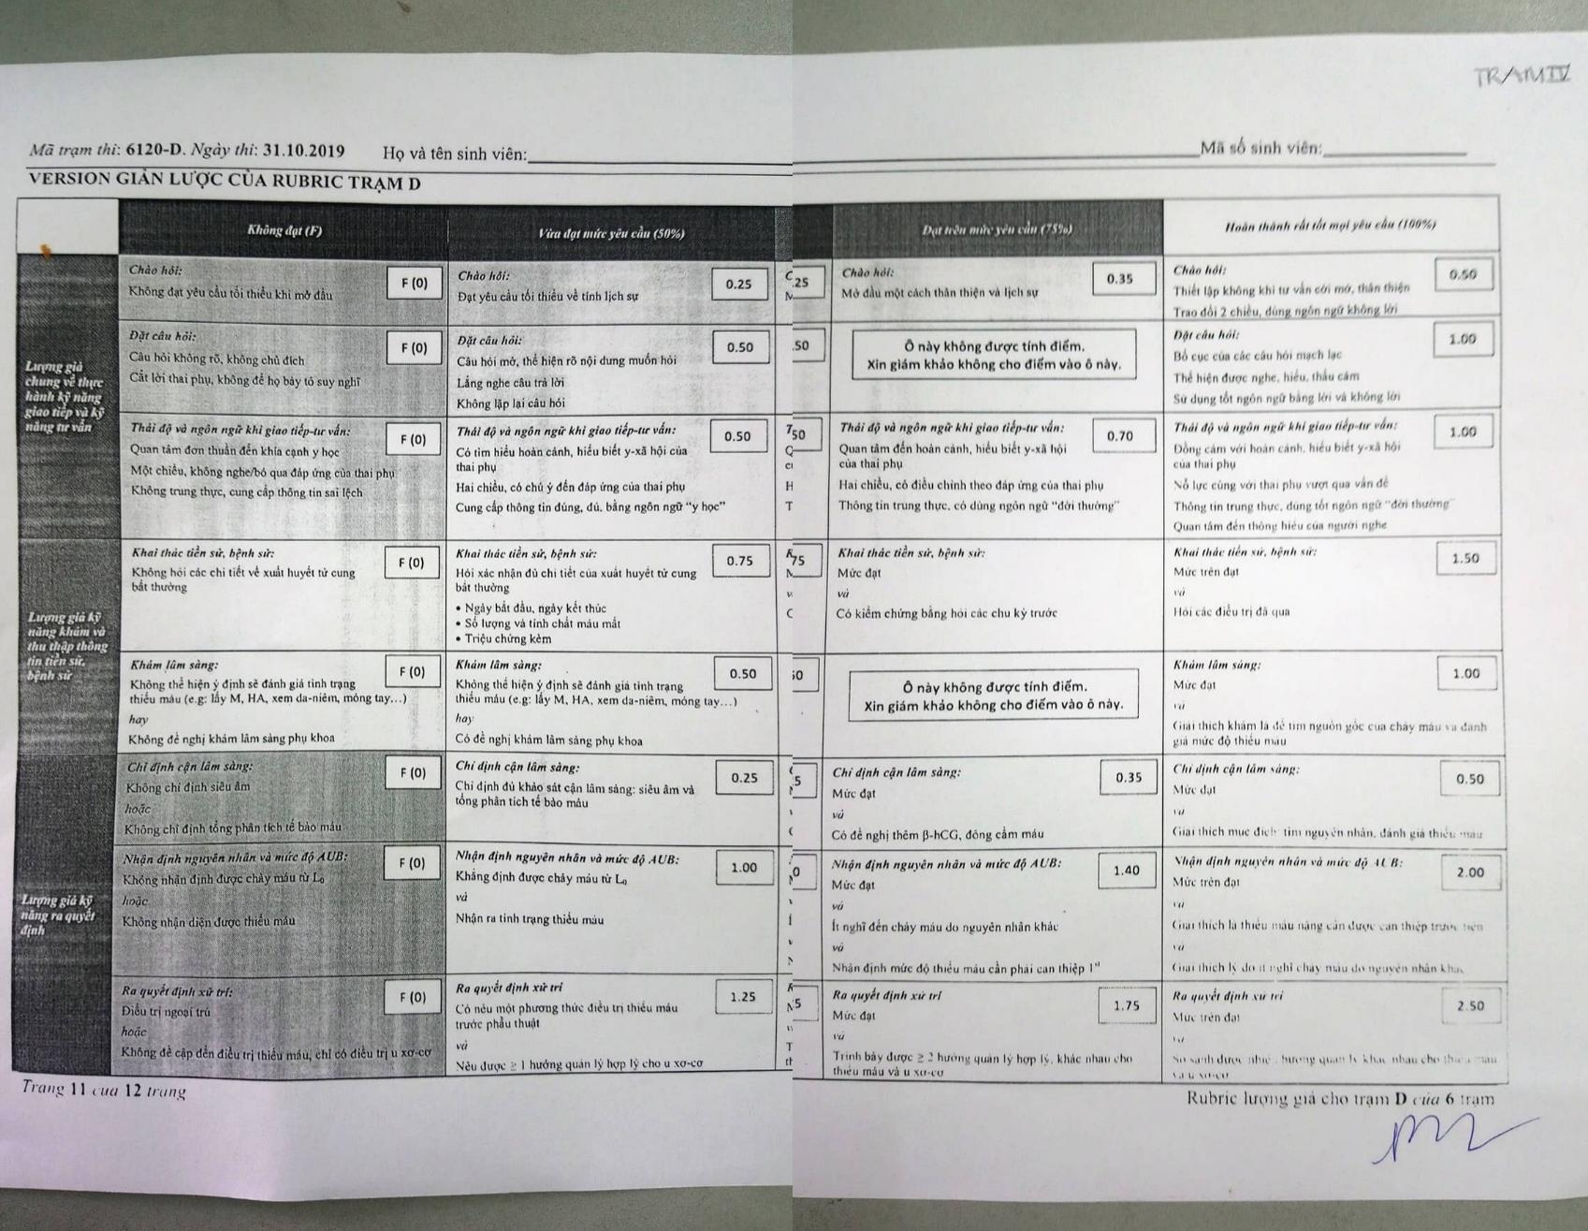

* BN ?tuổi, PARA?, đến khám vì cường kinh/rong kinh
* Cho cái bảng điểm PBAC ≥100 (tới mấy trăm lận, nhìn là biết ngay) ⭢ Xuất huyết nặng khi hành kinh
* Hỏi ra có thêm chóng mặt, đau đầu, mệt mỏi ảnh hưởng công việc (nhưng hình như chỉ khi hành kinh) ⭢ Lúc khám thì hiện tại ko xuất huyết (hình như ko cho sinh hiệu với da niêm) ⭢ CTM thì có thiếu máu HGB 6g/dl ⭢ THIẾU MÁU NẶNG MẠN???
* Xin người ta cho Công thức máu, Rối loạn đông máu, SA
* SA chỉ cho thấy một khối nghi u xơ dưới niêm
* Còn 1 tờ SA SIS nữa ⭢ NHỚ XIN để đỡ mất điểm
* SIS thì trả lời rõ luôn là U xơ SM1
* Thầy L nói ca này nếu cho nhập viện truyền máu thì chỉ đạt???
* Phù hợp hơn là cho nhập viện cần thì truyền sắt, ko thì cho về nhà uống sắt bổ sung, cầm máu với Progestin/COC trong 3 tháng rồi quay lại cắt đốt cái u sau

1. **TRẠM 2: AUB 3 THÁNG ĐẦU THAI KỲ - THAI NGOÀI TỬ CUNG**

Cũng khá sát Rubric

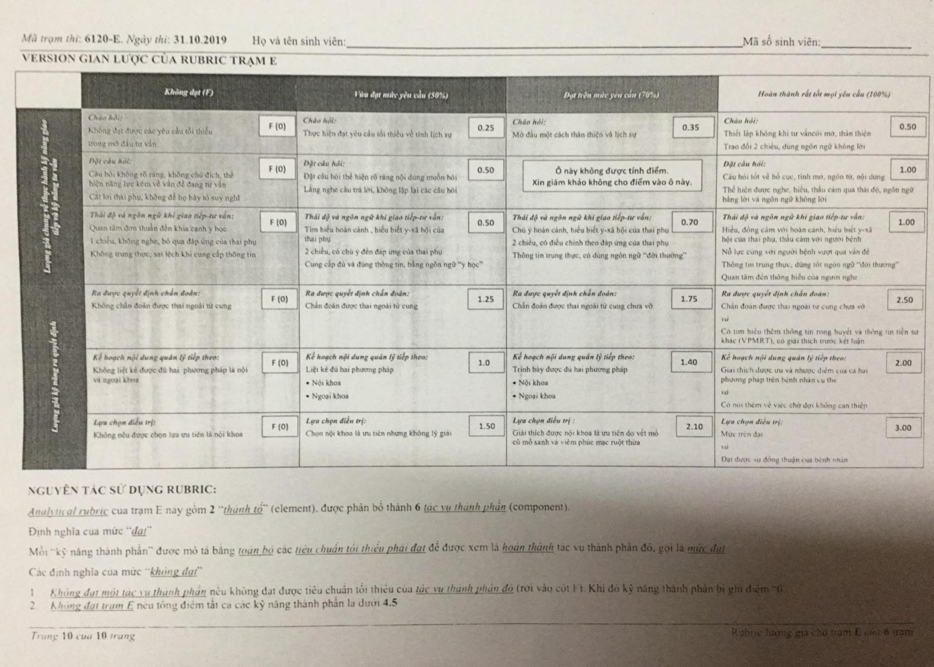

* BN ?t, PARA? (ko nhớ rõ nhưng nhớ là lớn tuổi, đủ con)
* Bn đã đc nhập viện 2 ngày trước với B HCG 1700, SA ko thấy khối thai trong lòng TC, hôm nay B HCG 2005, SA thấy hình ảnh “túi thai” ngoài tử cung ⭢ Dx xđ luôn TNTC
* Tư vấn cho BN có thể có 3 pp
  + Chờ đợi – Nội – Ngoại
* Hỏi kỹ thì BN sẽ trả lời là nhà xa, ngại theo dõi, muốn làm gì đó cho nhanh chóng, ngoài ra cũng ko muốn có con nữa ⭢ Ngoại: Cắt vòi trứng toàn phần + Triệt sản
* Nhớ tư vấn thêm tránh thai sau điều trị nếu ko nói “triệt sản” kèm theo hay quên hỏi vấn đề mong con

1. **TRẠM 3: U PHẦN PHỤ**
   1. Trạm này ko có BN mà chỉ có 1 mớ giấy cho sẵn (trừ IOTA-ADNEX)

* 1 tờ tóm tắt hành chính: tên, tuổi (cũng lớn tuổi rồi), PARA 3023
* 1 tờ bệnh sử + khám: BN đi khám vì u hạ vị ko triệu chứng tình cờ phát hiện (chưa mãn kinh, còn ghi nhận kinh chót và chu kỳ kinh) + hiện tại Khám thấy 1 khối u ở hạ vị
* 1 tờ siêu âm mô tả theo IOTA (ko nhớ rõ chi tiết) ⭢ Easy descriptors (ko thỏa) ⭢ Simple rules: ko có B-rules, có các M-rules như sau
  + 10 chồi nhú (≥4 chồi nhú)
  + SA kết luận là: Nang đa thùy đặc, bờ ko đều ⭢ Cái này ko rõ do phải xem lại thuật ngữ, nếu đúng theo IOTA B-rule phải là U đặc đa thùy, bờ ko đều (khác với nang đa thùy đặc)
    - Khác: Điểm màu=3 (M-rules là 4), ko có dịch ổ bụng
* 1 tờ với mấy cái marker
* 1 tờ IOTA-ADNEX (cái này lúc làm câu hỏi phải xin mới cho)
  1. Sau đó có 1 tờ giấy ghi thông tin sinh viên làm bài + 6 câu hỏi và giải thích ngắn gọn bên dưới mỗi câu hỏi
     1. Câu 1: Bản chất khối này
        + A: cấu trúc cơ năng
        + B: cấu trúc thực thể ko tân lập
        + **C: cấu trúc thực thể tân lập**
        + D: khác
        + ⭢ C: do u hạ vị ko triệu chứng, phát hiện tình cờ
     2. Câu 2: Khả năng khối này là
        + Cũng có mấy đáp án đó ⭢ Chọn u buồng trứng khả năng ác tính
        + Do SA có M-rules, ko B-rules
     3. Câu 3: Quản lý khối u này
        + A: Bóc u nội soi
        + B: Bóc u mở bụng
        + C: cắt phần phụ nội soi
        + D: cắt phần phụ mở bụng
        + E: bóc u/cắt phần phụ gì đó + Cắt lạnh
        + F: cắt phần phụ 2 bên + tử cung
        + ⭢ Câu này tranh cãi chưa biết đáp án đúng nhất trong (D,E,F). Tuy nhiên chọn bóc u là sai

⭢ Mình đánh D giải thích nghĩ u ác tính, BN lớn tuổi, đủ con, mở bụng thám sát + sinh thiết tổn thương nếu có nghi ngờ

* + 1. Câu 4: Em đánh giá bản chất khối u này dựa vào phương tiện nào
       - A: Easy descriptors
       - **B: Simple rules**
       - … gì đó quên rồi

⭢ M-rules

* + 1. Câu 5: Ngoài ra, em có cần thêm phương tiện nào khác cho chẩn đoán ko?
       - A: IOTA-ADNEX
       - B: Marker
       - C: Chỉ cần Simple rules là đủ
       - … gì đó quên rồi

⭢ Câu này mình đánh B nhưng cô H nói là có bao nhiêu công cụ xài đc thì xài hết (vì IOTA-ADNEX giúp phân nhóm subgroup giai đoạn để lên kế hoạch mổ sao)

* + 1. Câu 6: Nếu em đề nghị IOTA-ADNEX (lúc này chị sẽ đưa tờ IOTA-ADNEX) em đánh giá u này ở mức độ nào
       - A: Ko cần đến IOTA-ADNEX
       - B: giáp biên
       - C: Gđ 1
       - … gì đó quên rồi

⭢ Mấy bạn có xin IOTA-ADNEX sẽ thấy nguy cơ ác tính cao và u giáp biên và gđ 1 đều có RR>1 (ko nhớ rõ giá trị từng cái)

⭢ Chọn B, C đều đúng

1. **TRẠM 4: PAP**

* BN 36t, PARA 2002
* Đến khám vì biết BV mình có nhiều pp tầm soát K CTC
* Tư vấn các pp xong hỏi BN thì BN muốn chọn cái nào đắt tiền nhất, tốt nhất. Hỏi thêm tiền sử thì BN nói là cách đây 3 năm có làm PAP ra kết quả bth
* ⭢ Nếu tư vấn làm PAP lại ⭢ đạt nhưng ko đc điểm tối đa (mà phải nói là PAP nhúng dịch, PAP cổ điển là mất điểm)
* ⭢ BN 36t theo ASCCP 2020 thì tối ưu là HPV-DNA 5 năm, Theo ASCCP 2012 thì tối ưu là Co-test 5 năm ⭢ thầy nói Co-test
* Xong có cái mô hình cho đặt mỏ vịt làm PAP ⭢ Hỏi BN có 2 con sanh thường ⭢ Chọn mỏ vịt bự, giả bộ nhúng vô cái ly rồi đặt (Chỉ cần nói mang găng thôi) ⭢ Có que gỗ + lam kính hoặc chổi + lọ dd ⭢ BN muốn xịn nhất nên chọn chổi + lọ dd. Thầy hỏi thêm là xoay chổi mấy lần ⭢ 4,5 lần
* Sau đó thầy đưa kết quả cho PAP ASC-US còn HPV 18(+) (do BN làm Cotest nếu tư vấn đúng từ đầu)
* Tư vấn giải thích kết quả Cotest + HPV 18 (+) thì nên soi CTC
* BN hỏi Soi CTC là làm cái gì, nếu kết quả ra là ung thư thì sao??? ⭢ Khúc này ko hiểu muốn hỏi gì, lúc đó tùy vào kết quả soi mà quản lý
* Xong BN lại hỏi nếu ko phải là ung thư???

⭢ Nếu kết quả bth thì Co-test lại sau 1 năm???

1. **TRẠM 5: KẾ HOẠCH HÓA GIA ĐÌNH**

* BN trẻ ?t, PARA 0000, lập gia đình 6 tháng nhưng chưa có con ⭢ Nhưng hỏi ra 1 lần phá thai nội khoa cách đây 6 tháng do vỡ kế hoạch???
* BN có chu kỳ kinh **ko đều**, hay xài BCS với ECP để tránh thai
* ⭢ Hỏi lần cuối xài ECP là Cách đây 4d BN có xài Postinor 1v 1.5mg
* ⭢ Lần cuối quan hệ tình dục là tối hôm qua xui bị rách bao
* Giờ làm gì để an toàn???
* ⭢ Tư vấn Cu-IUD
* Bn sẽ hỏi là xài tiếp ECP đc ko? Xài lại Postinor hay có nghe thuốc khác?
* ⭢ ECP là ko phù hợp do chu kỳ kinh ko đều và ko đảm bảo, Cu-IUD là lựa chọn tốt hơn vì hiệu quả cao hơn + tránh thai lâu dài
* ⭢ BN hỏi đặt hôm nay đc ko? ⭢ Đặt đc chỉ cần đảm bảo ko có thai
* ⭢ Nói là khám trước khi đặt để loại trừ viêm sinh dục cấp
* Đặt xong thì tư vấn vẫn nên xài BCS vì lợi ích với STD
* BN còn 1 tờ siêu âm nhưng xin ko cho, ban đầu tưởng là vì mục đích tầm soát biến dạng tử cung do bệnh lý hay dị dạng tử cung dù tiền căn hỏi ko biết (do là Cat4 của Cu-IUD) ⭢ Nhưng mấy bạn xin đc thì nói đó là kết quả siêu âm của lần phá thai 6m trước để kiếm tra phá thai thành công???

1. **GIANG MAI THAI KỲ**

* Mình trong vai BS của 1 đoàn khám từ thiện đến vùng quê nghèo
* BN là thai phụ, hiện mang thai 12 tuần (có SA) đi khám đc làm test nhanh Treponemal (+) (có tờ giấy ghi kết quả test) hỏi xin tư vấn
* Năn nỉ BN lên tuyến trên làm thêm 1 cái test Non-treponemal nhưng Bn từ chối do nhà nghèo, ở xa thành phố ⭢ Quyết định điều trị ngay
* BN hỏi giang mai này tại sao bị
* ⭢ Đây là STD, hỏi BN có tiền căn STD trước đây ko, có quan hệ ngoài hôn nhân ko, BN bảo ko ⭢ Nói là có thể bị lây từ chồng???
* ⭢ Hỏi chồng có tiền căn ko? BN bảo ko. PHẢI HỎI TIẾP chồng làm nghề gì? ⭢ BN bảo là làm lái xe??? Xong có mấy bạn hỏi kiểu gì ra là làm lái xe + có quan hệ với gái mại dâm???
* Tư vấn hiện tại
  + Rx ngay với Ampicillin G 2.5 triệu đơn vị 3 liều
  + Tiêm có thể hơi đau
  + Khuyên cho chồng đi khám và XN???
  + Tư vấn tầm soát thêm STD khác???
* BN hỏi bệnh này có nguy hiểm gì cho mẹ và thai ko
  + Mẹ: ko điều trị sớm có thể tới giang mai thần kinh
  + Con: Có thể lây cho thai nhi gây phù thai, dị tật, giang mai bẩm sinh
* Tư vấn thêm về thai kỳ
  + Theo dõi thai kỳ với siêu âm để tầm soát bất thường, dị tật định kỳ ⭢ năn nỉ BN chịu khó lên tuyến trên để làm
  + Anh NT nói sao mấy em ko nghĩ đến phương án BN nhà nghèo, sinh con nguy cơ dị tật thì tư vấn chấm dứt thai kỳ sớm được ko????